Projekat za predmet Majkrosoft tehnologije za pristup podacima

  - Naziv projekta:

Informacioni sistem za administraciju građevinskih projekata i kataloga nekretnina

Student: Vladimir Đorđević IT53/25
Mesto i datum: Beograd, 16.03.2026

Sadržaj
1. Uvod 3
1.1. Opis problema/teme projekta 3
1.2. Cilj projekta 4
2. Specifikacija zahteva 4
2.1. Funkcionalni zahtevi 4
2.2. Nefunkcionalni zahtevi 5
3. Model podataka 5
3.1. Grad 5
3.2. Projekat 6
3.3. Kategorija 6
3.4. Struktura 6
3.5. Nekretnina 7
3.6. Cena 7
3.7. Veze između entiteta 7
4. Arhitektura aplikacije 8
4.1. Korisnički sloj 8
4.2. Sloj pristupa podacima 8
4.3. Sloj baze podataka 8

1. Uvod

1.1. Opis problema/teme projekta
U savremenom poslovanju kompanija koje se bave izgradnjom i prodajom nekretnina postoji potreba za vođenjem precizne evidencije o projektima, vrstama prodajnih jedinica i njihovim cenama. U okviru jednog projekta može postojati veliki broj različitih nekretnina, kao što su stanovi, prodajni prostori, garaže i parking mesta, pri čemu svaka od njih ima svoje osobine, pripadnost projektu, kategoriju, strukturu i cenu.
U praksi se često javlja problem nepreglednog i neefikasnog upravljanja ovim podacima ukoliko ne postoji posebna aplikacija namenjena administraciji kataloga nekretnina. Ručno vođenje evidencije ili rad kroz nepovezane tabele i dokumente otežava unos, izmenu, pregled i pretragu podataka, a samim tim povećava mogućnost greške i usporava rad.
Zbog toga se javlja potreba za razvojem posebne administratorske aplikacije koja će omogućiti centralizovano upravljanje podacima o projektima i prodajnim jedinicama. Tema ovog projekta je izrada desktop aplikacije za administraciju projekata, kategorija, struktura, nekretnina i njihovih cena u sistemu za prodaju nekretnina.
Aplikacija će biti namenjena internim korisnicima, odnosno administratorima sistema, koji održavaju osnovne podatke potrebne za rad šireg informacionog sistema za prodaju nekretnina.

1.2. Cilj projekta
Cilj projekta je razvoj desktop aplikacije koja omogućava jednostavno i efikasno upravljanje podacima o projektima nekretnina i katalogu prodajnih jedinica.
Aplikacija treba da omogući unos, pregled, izmenu i brisanje osnovnih podataka o gradovima, projektima, kategorijama nekretnina, strukturama, pojedinačnim nekretninama i cenama. Poseban cilj projekta je da se obezbedi pregledan i organizovan način administracije podataka koji se koriste u sistemu prodaje nekretnina.
Kroz realizaciju projekta primeniće se Microsoft tehnologije za pristup podacima, pre svega rad sa SQL Server bazom podataka iz Windows Forms aplikacije, uz korišćenje odgovarajućih mehanizama za povezivanje, čitanje i izmenu podataka.

2. Specifikacija zahteva

2.1. Funkcionalni zahtevi
Aplikacija treba da omogući sledeće funkcionalnosti:
- unos, pregled, izmenu i brisanje podataka o gradovima
- unos, pregled, izmenu i brisanje podataka o projektima nekretnina
- povezivanje projekta sa odgovarajućim gradom
- unos, pregled, izmenu i brisanje kategorija nekretnina
- unos, pregled, izmenu i brisanje struktura nekretnina
- povezivanje strukture sa odgovarajućom kategorijom nekretnine
- unos, pregled, izmenu i brisanje podataka o nekretninama
- povezivanje nekretnine sa projektom, kategorijom i strukturom
- unos i pregled cena za pojedinačne nekretnine
- evidenciju važenja cena kroz datum početka i datum završetka važenja
- pregled svih nekretnina u okviru izabranog projekta
- pretragu i filtriranje nekretnina prema različitim kriterijumima, kao što su projekat, grad, kategorija i struktura
- prikaz detaljnih podataka o pojedinačnoj nekretnini
- prikaz aktuelne cene izabrane nekretnine
Prilikom unosa nekretnine aplikacija treba da omogući izbor strukture u zavisnosti od prethodno odabrane kategorije. Na primer, za kategoriju stan mogu se birati strukture kao što su 1.0, 1.5 i 2.0, dok za kategoriju parking mesto mogu postojati strukture standardno, invalidsko i mesto sa punjačem.

2.2. Nefunkcionalni zahtevi
Aplikacija treba da ispuni sledeće nefunkcionalne zahteve:
- aplikacija mora biti stabilna i omogućiti pouzdan rad bez čestih grešaka i prekida
- korisnički interfejs mora biti jednostavan, pregledan i prilagođen radu administratora
- pristup podacima mora biti omogućen kroz Microsoft SQL Server bazu podataka
- aplikacija mora omogućiti brzo izvršavanje osnovnih operacija nad podacima
- sistem treba da bude organizovan tako da se podaci mogu lako održavati i proširivati u budućnosti
- aplikacija treba da podrži rad sa relacionim modelom podataka i povezanim tabelama
- unos podataka treba da bude kontrolisan odgovarajućim validacijama u korisničkom interfejsu

3. Model podataka
Model podataka sistema zasniva se na više međusobno povezanih entiteta koji omogućavaju organizovano čuvanje i administraciju podataka o projektima i prodajnim jedinicama.
Predloženi entiteti sistema su:

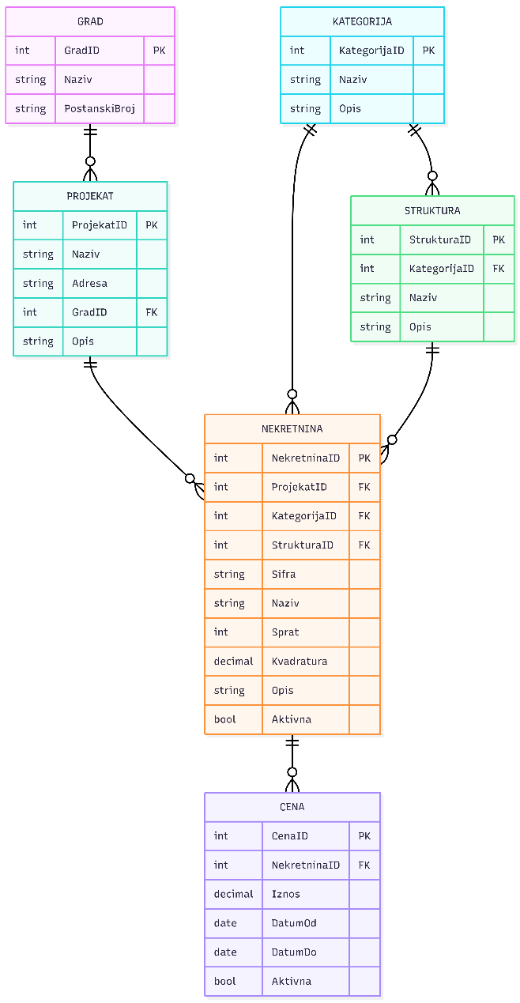
Opis modela podataka:
Model podataka sastoji se od šest osnovnih entiteta: Grad, Projekat, Kategorija, Struktura, Nekretnina i Cena. Projekti su vezani za gradove, dok svaka nekretnina pripada jednom projektu, jednoj kategoriji i jednoj strukturi. Strukture su definisane u okviru kategorija, čime je omogućeno da različite vrste nekretnina imaju različite tipove struktura. Entitet Cena omogućava evidentiranje jedne ili više cena za svaku nekretninu kroz vremenski period.

3.1. Grad
Entitet Grad služi za evidenciju gradova u kojima se nalaze projekti nekretnina.
Atributi:
- GradID
- Naziv
- PostanskiBroj

3.2. Projekat
Entitet Projekat predstavlja građevinski ili prodajni projekat u okviru kog se nalaze pojedinačne nekretnine.
Atributi:
- ProjekatID
- Naziv
- Adresa
- GradID
- Opis

3.3. Kategorija
Entitet Kategorija služi za definisanje osnovnih vrsta prodajnih jedinica.
Primeri kategorija su:
- stan
- prodajni prostor
- garaža
- parking mesto
Atributi:
- KategorijaID
- Naziv
- Opis

3.4. Struktura
Entitet Struktura služi za detaljnije definisanje tipa jedinice unutar izabrane kategorije.
Na primer:
- za kategoriju stan: 1.0, 1.5, 2.0, 2.5
- za kategoriju parking mesto: standardno, invalidsko, mesto sa punjačem
- za kategoriju garaža: standardno mesto, klackalica, box
Atributi:
- StrukturaID
- KategorijaID
- Naziv
- Opis

3.5. Nekretnina
Entitet Nekretnina predstavlja konkretnu prodajnu jedinicu, odnosno proizvod koji pripada određenom projektu.
Atributi:
- NekretninaID
- ProjekatID
- KategorijaID
- StrukturaID
- Sifra
- Naziv
- Sprat
- Kvadratura
- Opis
- Aktivna

3.6. Cena
Entitet Cena služi za evidenciju cena nekretnina i omogućava praćenje važenja određene cene u vremenskom periodu.
Atributi:
- CenaID
- NekretninaID
- Iznos
- DatumOd
- DatumDo
- Aktivna

3.7. Veze između entiteta
Veze između entiteta su sledeće:
- jedan grad može imati više projekata
- jedan projekat može imati više nekretnina
- jedna kategorija može imati više struktura
- jedna kategorija može biti dodeljena većem broju nekretnina
- jedna struktura može biti dodeljena većem broju nekretnina
- jedna nekretnina može imati više evidentiranih cena kroz vreme
Na osnovu navedenog modela moguće je formirati relacionu bazu podataka koja podržava rad aplikacije i omogućava jednostavnu administraciju kataloga nekretnina.

4. Arhitektura aplikacije
Aplikacija je realizovana korišćenjem višeslojne arhitekture koja omogućava jasnu podelu odgovornosti između različitih delova sistema, lakše održavanje i jednostavnije proširenje funkcionalnosti u budućnosti.
Višeslojna arhitektura sprečava direktnu zavisnost korisničkog interfejsa od baze podataka, čime se postiže veća fleksibilnost i bolja organizacija koda.
Arhitektura aplikacije sastoji se iz sledeća četiri sloja:
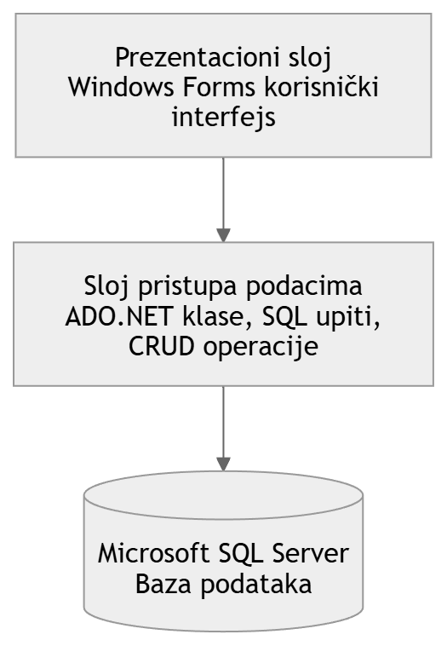

4.1. Korisnički sloj (Presentation layer)
Presentation layer predstavlja korisnički interfejs aplikacije i реализovan je kroz Windows Forms okruženje.
Ovaj sloj omogućava korisniku da:
- unosi nove podatke,
- pregleda postojeće podatke,
- vrši izmene i brisanje zapisa,
- pokreće poslovne operacije putem odgovarajućih akcija (dugmad, forme).
U ovom sloju nalaze se forme za rad sa entitetima kao što su:
- Grad,
- Projekat,
- Kategorija,
- Struktura,
- Nekretnina,
- Cena.
Presentation layer ne komunicira direktno sa bazom podataka, već sve zahteve prosleđuje Business layer-u.

4.2 Poslovni sloj (Business layer)
Business layer predstavlja sloj u kojem je implementirana poslovna logika aplikacije.
Ovaj sloj ima sledeće odgovornosti:
- validacija korisničkog unosa,
- primena poslovnih pravila,
- koordinacija operacija nad podacima,
- komunikacija između Presentation i Data Access sloja.
Na primer, prilikom unosa nove nekretnine, Business layer proverava:
- da li su sva obavezna polja popunjena,
- da li su podaci u odgovarajućem formatu,
- da li je izabrana struktura kompatibilna sa kategorijom.
Nakon validacije, Business layer prosleđuje zahtev Data Access sloju za upis ili izmenu podataka u bazi.

4.3. Sloj pristupa podacima (Data access layer)
Data access layer je zadužen za komunikaciju sa SQL Server bazom podataka.
U ovom sloju implementirane su operacije za:
- povezivanje na bazu podataka,
- izvršavanje SQL upita i stored procedura,
- rad sa objektima kao što su SqlConnection, SqlCommand, SqlDataReader i SqlDataAdapter,
- mapiranje rezultata upita u DTO objekte.
Ovaj sloj ne sadrži poslovnu logiku, već isključivo logiku pristupa podacima.
Korišćenjem ovog sloja omogućava se izolacija baze podataka od ostatka aplikacije, što olakšava eventualne promene u strukturi baze ili načinu pristupa podacima.

4.4. Deljeni sloj (DTO / Shared layer)
DTO (Data Transfer Object) sloj predstavlja skup klasa koje služe za prenos podataka između slojeva aplikacije.
Ove klase predstavljaju strukture podataka koje odgovaraju entitetima sistema, kao što su:
- GradDTO,
- ProjekatDTO,
- KategorijaDTO,
- StrukturaDTO,
- NekretninaDTO,
- CenaDTO.
DTO objekti nemaju poslovnu logiku, već samo sadrže podatke koji se prenose između slojeva.
Korišćenjem DTO sloja postiže se:
- razdvajanje strukture baze podataka od aplikativne logike,
- lakša razmena podataka između slojeva,
- bolja organizacija i čitljivost koda.

